Windows下的Mediapipe安装说明
一、官方下载编译说明：Installation - mediapipe (google.github.io)，民间某下载编译教程：Mediapipe - Windows10 编译Mediapipe C++版本保姆级教程_HW140701的博客-CSDN博客。如果下面的步骤遇到问题，可以查询这两个说明，或者另行查询。
二、确保wifi可以直接访问github，否则即使开了vpn也似乎无法进行下面的某些步骤
三、MSYS2：1、下载安装：https://www.msys2.org/。2、将路径（例如C:\msys64\usr\bin）添加到”编辑系统环境变量-环境变量-用户变量-Path”。3、升级msys2包数据库：打开MSYS2 MSYS，输入pacman -Syu（如果升级不完全，多次重复直到显示完成），然后继续输入pacman -Su。4、打开cmd，输入pacman -S git patch unzip。

四、Python：安装好即可。（第一点的教程中提到需要tensorflow，但似乎没有也没影响）
五、VS2019 and WinSDK：visual studio installer里面勾选C++开发环境以及winsdk并安装即可。（主要问题在于社区版还是企业版，官方文档展示的是社区版，企业版的话即使设置了环境变量也会显示找不到部分编译器，暂时未找到解决办法）
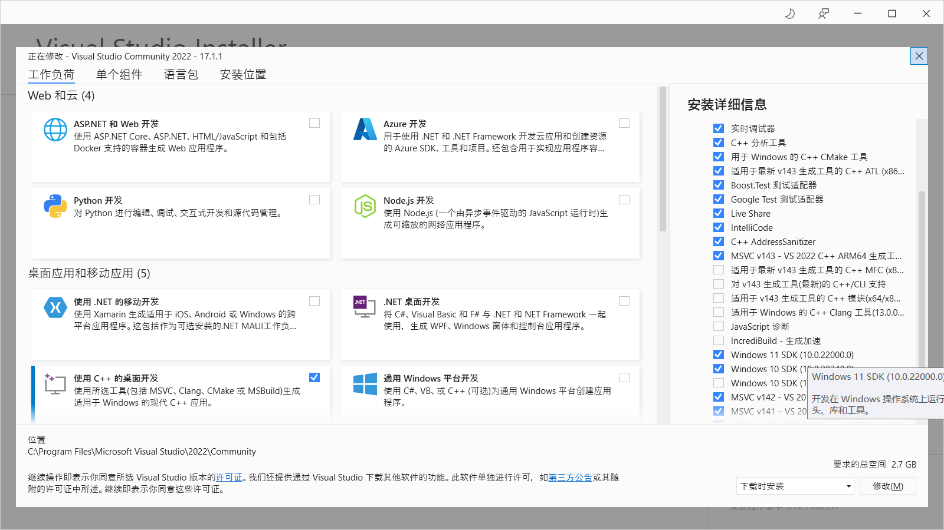
六、BAZEL：1、下载：Releases · bazelbuild/bazel (github.com)，找到类似bazel-3.7.2-windows-x86_64.exe并下载。为了便于使用，可以重命名为bazel.exe并存到合适地址，并把文件地址添加到”编辑系统环境变量-环境变量-用户变量-Path”中。命令行中输入bazel能显示相关信息则表示完成。2、设置变量：在“编辑系统环境变量-环境变量-系统变量”中新建名为BAZEL_VC的变量，地址类似于C:\Program Files (x86)\Microsoft Visual Studio\2019\BuildTools\VC。（官方文档提到了可以设置其他系统变量，但似乎影响不大）
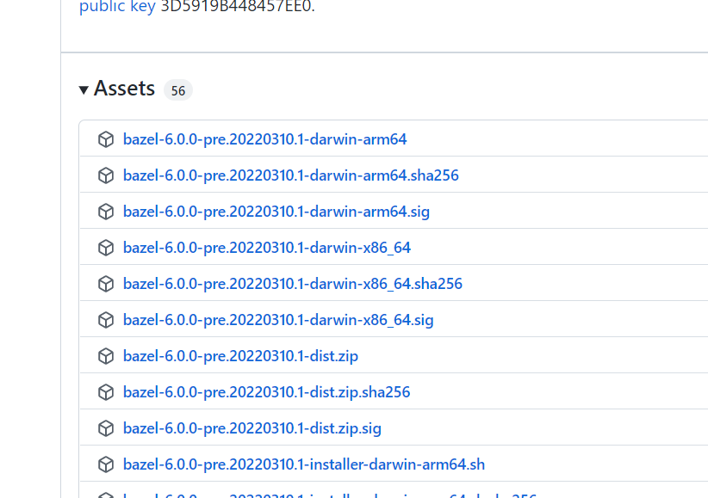
七、opencv：https://opencv.org/releases/
八、mediapipe：1、https://github.com/yanxky/mediapipe.git，下载并切换到liulan分支。2、 打开该文件夹下的WORKSPACE文件，搜索“windows_opencv”并将其path修改为本机opencv的路径，例如path = "F:\\opencv-3.4.10-vc14_vc15\\opencv\\build"。
九、编译运行：1、编译：在该仓库的根目录下打开cmd，输入bazel build -c opt --define MEDIAPIPE_DISABLE_GPU=1 --action_env PYTHON_BIN_PATH="C:\\Program Files\\Python38\\python.exe" mediapipe/examples/desktop/hello_world，其中python的路径需要改成本机python的路径。2、运行：命令行显示编译成功后，继续输入set GLOG_logtostderr=1以及bazel-bin\mediapipe\examples\desktop\hello_world\hello_world.exe，如果正常运行则会显示十次hello world。

